**1марта - Всемирный день гражданской обороны.**

**Из истории праздника**

[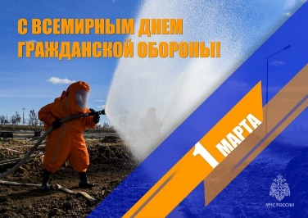](https://28.mchs.gov.ru/uploads/resize_cache/news/2025-02-28/93a59911f2b52698b0fd73e4020b95fb__2000x2000.jpg)Первого марта отмечается Всемирный день гражданской обороны, праздник, который берет начало в первой половине 20 века. 94 года назад, в мае 1931 года, в Париже французский генерал медицинской службы Жорж Сен-Поль основал «Ассоциацию Женевских зон». Основная идея ассоциации заключалась в создании во всех странах безопасных зон или районов, которые должны были служить в военное время убежищем для некоторых категорий населения: женщин, детей, больных и пожилых людей.

Вскоре после основания «Женевских зон» членство в Ассоциации увеличилось до 5 тысяч человек, объединив представителей различных социальных слоев, придерживавшихся различных взглядов, традиций и вероисповеданий. Такой результат - большое достижение для того времени!

В июне 1935 года Ассоциация «Женевских зон» была признана палатой депутатов французского парламента. А через год, в июне 1936, Ассоциация получила мандат, позволявший работать в направлении гуманизации вооружённых конфликтов, в это же время она также призвала к созданию убежищ для мирного населения во время Гражданской войны в Испании, японо-китайской войны 1937 года и, позднее, во время Второй мировой войны во Франции. В 1937 году Ассоциация была переведена из Парижа в Женеву (Швейцария).

В январе 1958 года Ассоциация была преобразована в Международную организацию гражданской обороны (МОГО). В 1972 году ей был присвоен статус межправительственной организации. Государствами-членами МОГО являются 60 стран, 16 государств имеют статус наблюдателей.

Российская Федерация является членом МОГО с 1993 года. В 2014 году удалось вывести на качественно новый уровень партнерство с Международной организацией гражданской обороны, где Министерство по чрезвычайным ситуациям признано основным стратегическим партнером МОГО, а исполняющим обязанности Генерального секретаря этой организации тогда впервые стал российский представитель – сотрудник МЧС России Владимир Кувшинов

Организация МОГО является открытой для всех государств, разделяющих ее конституцию и устав. Высшим ее органом является Ассамблея, которая состоит из делегатов, которые представляют государства-члены. Ассамблея проводит очередные сессии, интервал между которыми не превышает два года. В случае необходимости проводятся также и специальные сессии.

В 1990 году проходила 9-я сессия Генеральной Ассамблеи МОГО. В рамках этого мероприятия было принято решение каждый год 1 марта отмечать Всемирный день гражданской обороны: в 1972 году в этот день вступил в действие Устав Международной организации гражданской обороны.

**Всероссийский открытый урок по культуре безопасности, приуроченный к празднованию Всемирного дня гражданской обороны**

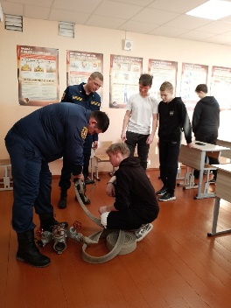В рамках проведения Всероссийского открытого урока по культуре безопасности, приуроченного к празднованию Всемирного дня гражданской обороны, в МАОУ «Саранинская СОШ» 3 марта 2025 года для обучающихся 5-11 классов преподавателем-организатором ОБЗР Журавлевой С.П. был организован и проведен открытый урок, направленный на повышение безопасности обучающихся в условиях различных чрезвычайных ситуаций.

Целью данного мероприятия являлась необходимость выработать единый подход к формированию безопасности жизнедеятельности, привлечь внимание обучающихся к проблеме повышения культуры безопасности жизнедеятельности подрастающего поколения, более эффективного усвоения теоретических знаний, учебной дисциплины «Основы безопасности и защиты Родины», а также повышение престижа профессий пожарного и спасателя.

            Мероприятия проведены в форме беседы с обучающими и просмотра видеоматериалов (работа спасателей, пожарная техника авиация МЧС).

Школьники познакомились с историей возникновения Всемирной организации гражданской защиты населения, с историей образования и развития системы ГО России, ее целях и задачах. Ребята узнали, что гражданская оборона – это система мероприятий по подготовке к защите и по защите населения, материальных и культурных ценностей на территории Российской Федерации от опасностей, возникающих при ведении военных действий или вследствие этих действий, а также при возникновении ЧС природного и техногенного характера. Гражданская оборона является одной из важнейших функций государства, составной частью оборонного строительства и обеспечения безопасности населения страны.

На открытый урок были приглашены сотрудники ПЧ Сарана Пождин Александр Анатольевич и Гайбышев Руслан Ранисович. Они провели с обучающимися практические занятия по надеванию боевой одежды пожарного и тренировку по присоединению пожарного рукава.

В ходе мероприятия ребята выяснили, что представляет собой Всемирный день гражданской обороны и почему он отмечается 1 марта; какие опасности подстерегают человека и как вести себя в ситуациях, угрожающих жизни и здоровью.

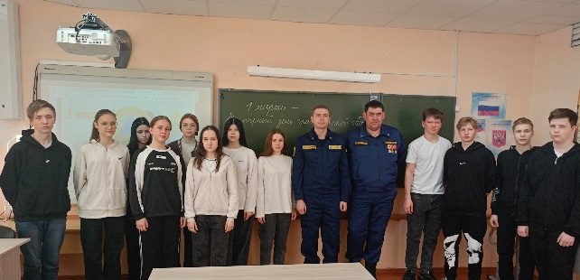 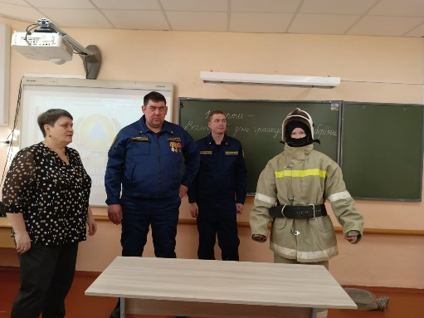

Преподаватель-организатор ОБЗР Журавлева С.П.